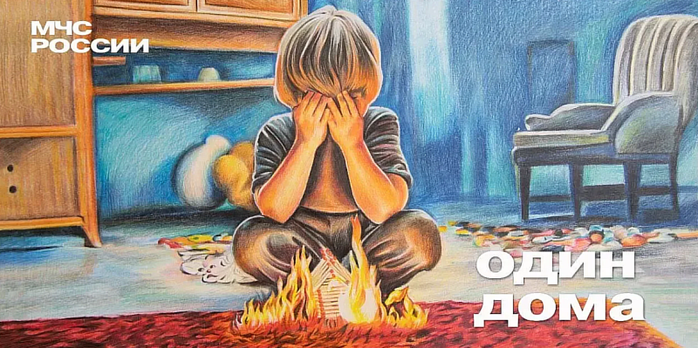
Родителям на заметку!

МЧС Петербурга рекомендует каждому родителю повторить с ребенком алгоритм действий при пожаре:
- не прятаться в шкафу;
- не открывать окна;
- покинуть помещение;
- позвать на помощь.
📞 Заучите наизусть номера вызова пожарных и спасателей - 101 или 112!

Управление по Приморскому району ГУ МЧС РОССИИ по СПБ.

